He puesto en práctica varias técnicas de aprendizaje cooperativo en el aula con los alumnos de primero, en concreto con 1ºA y 1ºB. Todas las he puesto en marcha en ambos grupos en el ámbito sociolingüístico junto a mis compañeros del mismo (en 1ºA con Maite Sánchez Chapela y en 1ªB junto a Félix Millán) siempre hemos hecho grupos esporádicos de tres/cuatros alumnos/as distribuyéndolos en función de sus niveles para que cada grupo fuera equitativo. Solían salir dos o tres grupos. También hemos trabajado por parejas. En el grupo 1ºA hemos tenido mejor experiencia respecto al trabajo por grupos cooperativos. Y el principal problema para trabajar de esta manera ha sido el absentismo porque no podíamos tener grupos base. A continuación paso a describir nuestras dinámicas:

1º DINÁMICA
Descripción de la dinámica: Pusimos en práctica la técnica "cabezas numeradas" para trabajar en una ficha por grupos esporádicos la separación de sílabas, la sílaba tónica y las reglas de acentuación. Primero formamos los grupos, explicamos en qué consistía la actividad y les dimos un tiempo. Cuando terminaron, corregimos la actividad preguntando a la persona que coincidía con el número 1 por ejemplo . una vez corregida y asignados los puntos, entre todos hicimos las reglas de acentuación y cada uno de ellos y ellas aportaron.
Duración: 90 minutos
Objetivos:
- Recordar las reglas de acentuación y utilizarlas adecuadamente.
- Recordar la sílaba tónica
- Separar las silabas de las palabras
- Aprender a trabajar de forma cooperativa
Logros y dificultades:
La experiencia ha sido muy positiva, en un principio hubo jaleo ya que eran reticentes a cambiarse de sitio y trabajar con otros compañeros y compañeras, pero una vez que estaban metidos en la dinámica lo hicieron muy bien, incluso algún alumno de los que no trabajan nunca, trabajó.
Posibles variaciones: ninguna
Fotos:
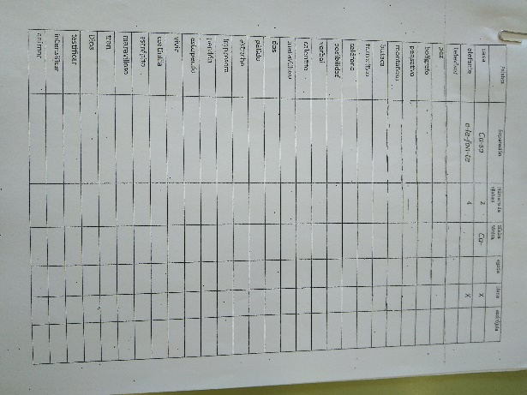

2ª DINÁMICA:
Descripción de la dinámica: en la hora de la lectura, pusimos en marcha la técnica “alto el lápiz”. Trabajaron por parejas esporádicas. Una vez que leímos el capítulo del libro que nos correspondía, por parejas (que previamente se autodenominaron) hacían 5 preguntas para lanzarlas a sus compañeros/as. Si acertaban tenían un punto.
Duración: 60 minutos
Objetivos:
- Leer comprensivamente
- Fomentar la lectura y la escritura
- Promover el respeto cuando los compañeros leen
- Fomentar el trabajo cooperativo

Logros y dificultades: la primera vez que la pusimos en marcha nos fue bastante bien aunque había mucho jaleo aunque cuando la repetíamos o le hacíamos alguna variación les fue gustando menos.
Posibles variaciones: la misma actividad con la técnica “parada de tres minutos”

3ª DINÁMICA
Descripción de la dinámica: en la hora de la lectura, pusimos en marcha la técnica “lectura compartida”. Formamos dos grupos de 5 personas y empezamos a leer un capitulo. Un miembro de cada equipo leía en voz alta un párrafo. El siguiente (en el sentido de las agujas del reloj) tenia que explicar o resumir ese texto. A continuación, el resto del equipo debe decir si están de acuerdo o no con la explicación y matizar o incluir información. Después, ese segundo miembro que acaba de resumir el párrafo continúa con la lectura del siguiente, para repetir la secuencia hasta que finalice el texto.
Duración: 60 minutos
Objetivos:
- Leer comprensivamente
- Fomentar la lectura y la escritura
- Promover el respeto cuando los compañeros leen
- Fomentar el trabajo cooperativo

Logros y dificultades: no nos fue muy bien porque ambos grupos se interrumpían al leer ya que sonaban las voces de los dos alumnos/as que leían a la vez.
Posibles variaciones: la misma actividad con la técnica “parada de tres minutos”

4 DINÁMICA
Descripción: utilizando la técnica “alto el lápiz” hemos hecho un cuadro con varias columnas en las que se tenían que inventar con una letra dada por la profesora una palabra que fuera un sustantivo, un adjetivo, un verbo y un determinante. Esta actividad la hemos trabajado por grupos de 4 alumnos/as las primeras veces y otras por parejas.

Duración: 30 minutos
Objetivos:
- Fomentar el trabajo cooperativo
- Identificar las clases de palabras
- Aumentar vocabulario
Logros y dificultades: esta técnica la hacen muy bien y tienen mucho interés en hacerla por lo que siempre que nos quedan 10 minutos y tienen un comportamiento bueno la repetimos ya que la ven como un juego.
Posibles variaciones: hemos ido cambiando las clases de palabras según vamos viéndolas en clase.
Fotos:
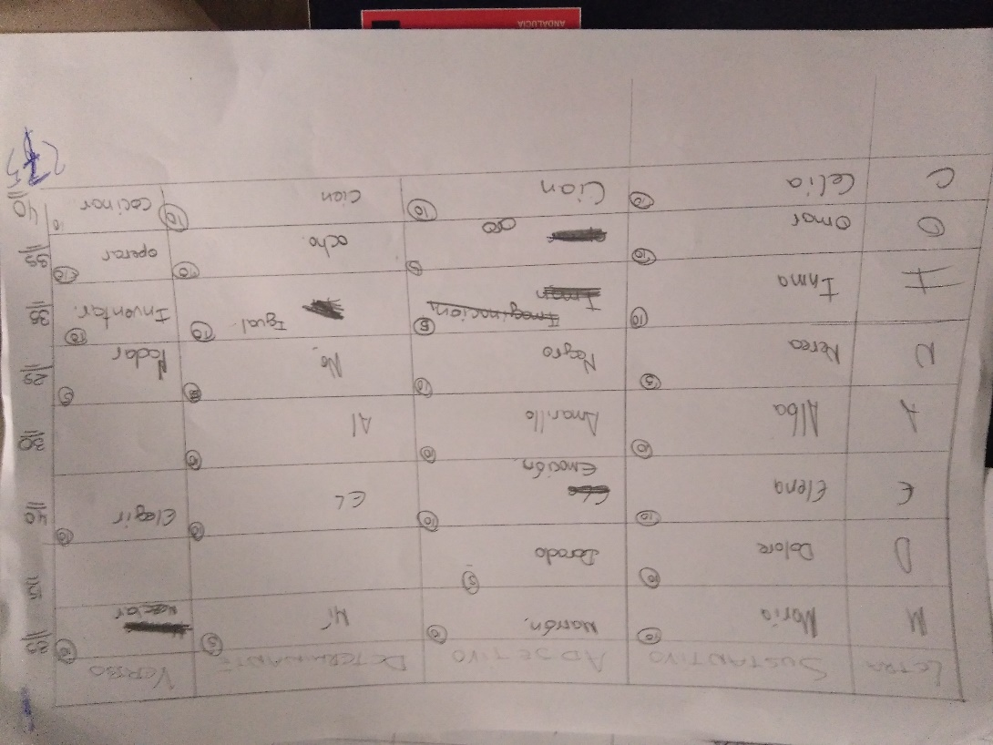

5ª DINÁMICA
Descripción: mediante la técnica “pasa el problema” hemos trabajado el análisis de las diferentes clases de palabras en una frase durante un tiempo determinado. Los hemos dividido en grupos heterogéneos como siempre.
Duración: 60 minutos
Objetivos:
- Identificar las distintas clases de palabras.
- Fomentar el trabajo en grupo.
Logros y dificultades : es una técnica que les ha gustado mucho y resulta muy útil para trabajar con ellos.
Posibles variaciones: ninguna.

